Задания для воспитанников группы № 6
(3 и 4 годов обучения)
Лексическая тема недели 20.04. - 24.04.2020 г. «Транспорт на наших улицах»
Цель: закрепление знаний о транспорте.
Задания дефектолога
- Родителям рекомендуется вместе с ребёнком понаблюдать на улице за движением различного транспорта. На иллюстрациях или игрушках выделить основные части, назвать (показать) их.
- Игра: «Вагончик за вагончиком» (перед ребенком выложены в хаотическом порядке цифры от 1 – 5, нужно правильно расставить их)
- Д/и «Чем похожи, чем отличаются» (грузовая и легковая машины, поезд и корабль, самолет и корабль).
- Д/и «Что лишнее?» (используются иллюстрации или реальные предметы) (Корабль, грузовик, машина, повар; Руль, колесо, поезд, кабина и тд)
- Д/и «Разрезные картинки» Найдите в старых журналах картинки с изображением транспорта. Разрежьте картинки по прямым линиям и диагонали на 4-6 частей. Части перемешайте и предложите ребенку сложить картинки.
- Написать ребенку предложенный вариант и предложить обвести цифру 4 в кружочек.
1 4 7 8 5 4 8 4

3 2 5 7 4 1 9 3

4 7 4 0 6 2 3 7

7. На отдельном листе нарисовать ребенку любой вид транспорта, состоящий из геометрических фигур (см. образец) . Предложить выполнить штриховку в разных направлениях. Следить за тем как ребенок держит карандаш.
8. Д/и "Один - много" ( образование единственного и множественного числа существительных) (машина – машины, автобус – автобусы,…..)
Задания воспитателей
Чтение стихотворения С. Маршака «Паровоз по рельсам мчится»
- Продолжать знакомить детей с творчеством С. Маршака;  -продолжать учить детей внимательно слушать литературный текст, понимать и эмоционально воспринимать его содержание;  - развивать слуховое восприятие;  -учить понимать характеры персонажей;  - учить передавать свое отношение к персонажам;  - поддерживать речевую активность детей. | 1.Чтение стихотворения С. Маршака «Паровоз по рельсам мчится»  2.Обыгрывание стихотворения С. Маршака «Паровоз по рельсам мчится»
Лепка «Грузовик»
- Продолжать учить способам обследования предметов для лепки (ощупывать предмет, выделяя в нем форму; определить цвет).  -продолжать формировать умения работать с пластилином, учить детей работать со стекой;  -продолжать учить работать по словесной инструкции (по картинке – без образца),  -продолжать учить передавать в лепке основные внешние признаки предметов, используя приемы раскатывания, сплющивания, соединения деталей;  -воспитывать умение доводить начатое дело до конца, оценочное отношение к своим работам и работам сверстников. | 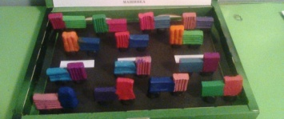  1
Рисование «Веселый паровозик» (карандаши) (начало)
- Продолжать учить детей рисовать простым карандашом (правильно держать, правильно нажимать);  -Продолжать учить ориентироваться на листе бумаги, располагая рисунок в соответствии с речевой инструкцией взрослого (внизу – железная дорога, посередине – поезд)  -Продолжать учить детей рисовать прямые линии (шпалы, рельсы) в определённом месте, контролировать их длину;  -Продолжать учить рисовать предметы (паровоз) с помощью геометрических фигур;  -Закреплять умение детей закрашивать цветными карандашами предметы, не выезжая за контур;  - развивать мелкую моторику рук, внимание, мышление.  - воспитывать самостоятельность, аккуратность. | 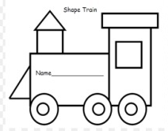
Аппликация «Вагончики для паровозика»
- развивать умение правильно располагать на листе бумаги заготовки аппликации;
-продолжать учить наклеивать по образцу разные по форме, величине, цвету предметы;
-закреплять знания детей геометрических форм и цвета;
- развивать память, мышление, мелкую моторику рук;
Образовательная область «Художественно – эстетическое развитие» раздел «Продуктивная и изобразительная деятельность
Конструирование – ручной труд «Машина» (втулки от туалетной бумаги)
-закреплять навык конструирования из бросового материала;  -развивать мелкую моторику рук;  - упражнять в работе с ножницами (для детей, владеющих ножницами);  - закреплять правила работы с ножницами (для владеющих детей);  - активизировать и обогащать словарный запас;  -учить придавать поделкам выразительность в сочетании с задуманной композицией;  - формировать бережное отношение к природе | 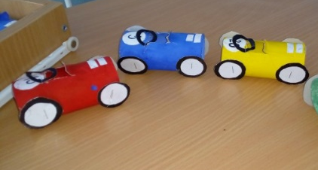  1 Оборудование: рулончики от туалетной бумаги ( на каждого ребенка), круги черного цвета (по 4 на каждого ребенка)

